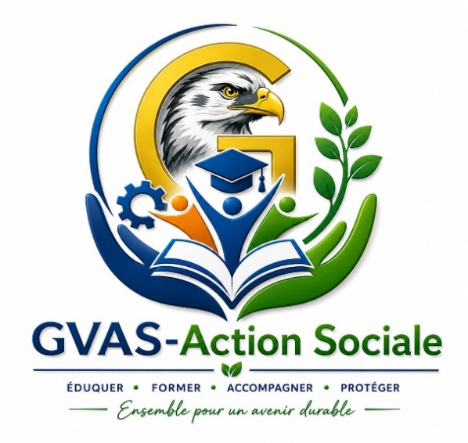
ONG GVAS – Action Sociale
LOCALISATION :
Siège social : Mpaka x-or, terminus
Contact : 05 755 44 00
E-mail : actionsocialegvas@gmail.com
Représentant :
DISSIVOULOUD Séverin,
05 344 40 20/ 06 620 89 94

Vision
Être une organisation de référence en Afrique et dans le monde, engagée dans la promotion d'une éducation de qualité, du développement des compétences, de l'inclusion sociale et de la protection de l'environnement, afin de bâtir des communautés résilientes, innovantes et durablement prospères.

Mission
Concevoir et mettre en œuvre des programmes d'éducation, de formation professionnelle, d'accompagnement des jeunes, de protection de l'environnement, d'action sociale et de développement communautaire, en collaboration avec les institutions publiques, les organisations nationales et internationales, le secteur privé et les partenaires techniques et financiers, afin d'améliorer durablement les conditions de vie des populations.

Objectif général
Contribuer au développement durable des communautés aux niveaux national et international en favorisant l'accès à l'éducation, au renforcement des capacités, à l'insertion socio-professionnelle, à l'entrepreneuriat, à la protection de l'environnement et à la solidarité sociale.

Objectifs spécifiques
- Promouvoir une éducation inclusive, équitable et de qualité pour tous.
- Renforcer les compétences professionnelles, techniques et numériques des jeunes, des femmes et des adultes.
- Encourager l'entrepreneuriat, l'innovation et l'autonomisation économique des populations.
- Concevoir et mettre en œuvre des programmes de protection de l'environnement, de lutte contre les changements climatiques et de promotion du développement durable.
- Développer des actions sociales en faveur des personnes vulnérables et des communautés défavorisées.
- Promouvoir la recherche, l'innovation et le transfert de connaissances dans les domaines de l'éducation, de l'environnement et du développement communautaire.
- Établir des partenariats avec des institutions publiques, des universités, des entreprises, des ONG et des organisations internationales pour accroître l'impact des actions de l'organisation.
- Favoriser les échanges d'expériences, la coopération régionale et internationale ainsi que la mobilité des jeunes et des professionnels.
- Contribuer à l'atteinte des Objectifs de Développement Durable (ODD) des Nations Unies, notamment ceux liés à l'éducation, à l'égalité des chances, au travail décent, à l'action climatique et aux partenariats.

